**Изготовление органайзера для карандашей способом оригами. Пошаговая инструкция с фото**

*Пошаговый мастер-класс с фото (для использования на занятиях в учреждениях дополнительного образования, других профильных учреждениях)*  
**Мастер – класс предназначается для детей 5-6.**  
**Автор:**Саидова Хава Туркоевна.   
**Цель:** активизация познавательной деятельности и развитие художественно-творческих способностей детей.  
**Задачи:** развивать интерес к оригами;  
- учить изготавливать работу по образцу;  
- развивать эстетические чувства к прекрасному  
- развивать желание творить и делать приятное своим близким и друзьям;  
- воспитывать аккуратность в работе, самостоятельность.  
**Назначение:**Оригами-подставка для карандашей является модульной фигурой, и может состоять из любого количества элементов. Комбинация разных цветов бумаги позволит сделать предмет ярким, веселым, а значит, любимым детьми и послужит подарком и украшением интерьера.

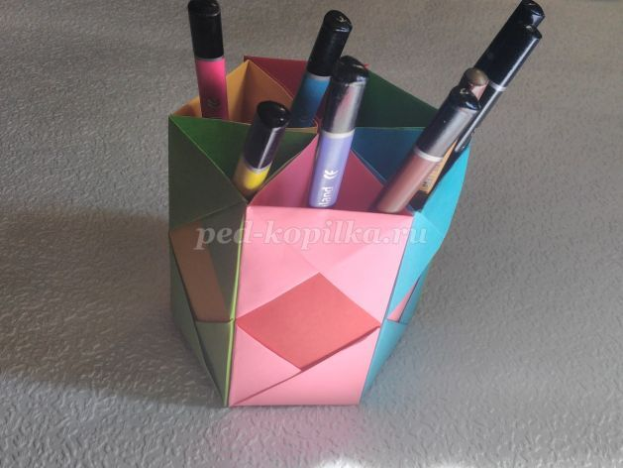

**Материалы:**6 листов цветной бумаги, белый картон, карандаш, клей, ножницы.

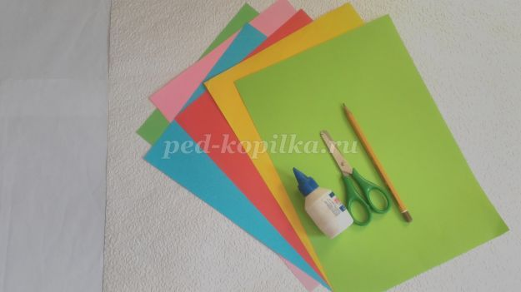

**Ход работы**

1. Из прямоугольного листа бумаги делаем квадрат.

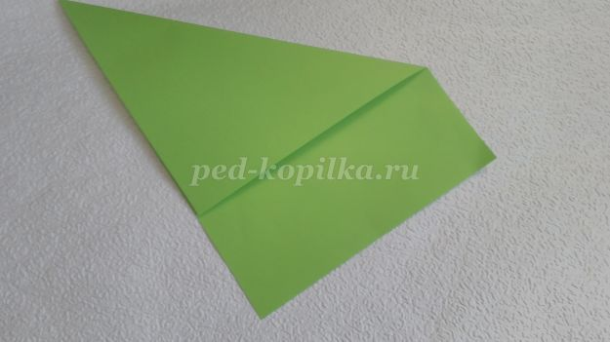

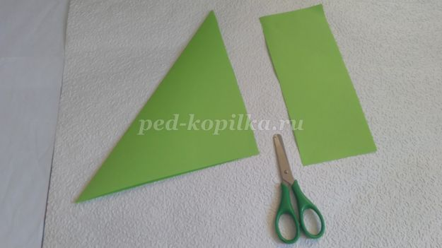

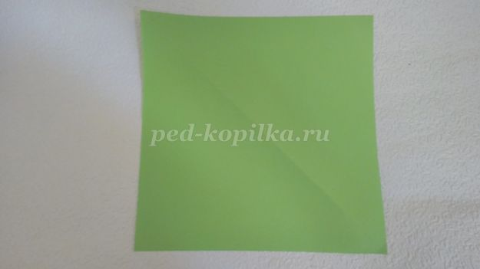

2. Все 6 листов цветной бумаги превращаем в квадраты, оставшиеся обрезки оставляем для дальнейшей работы.

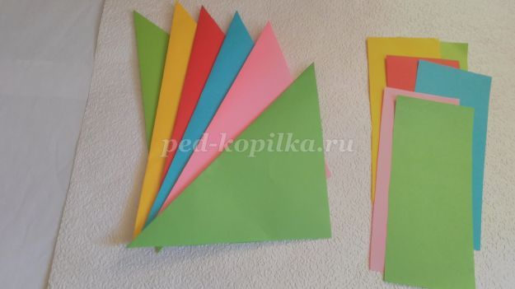

3. Берем один квадрат и складываем пополам.

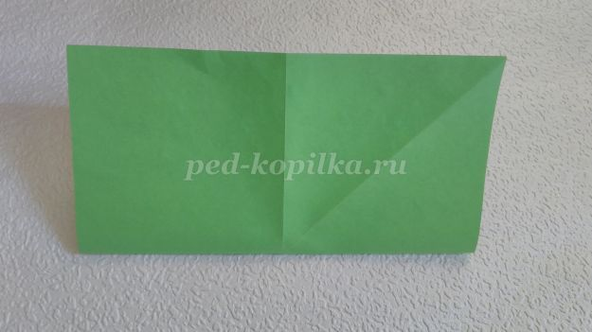

4. Раскрываем.

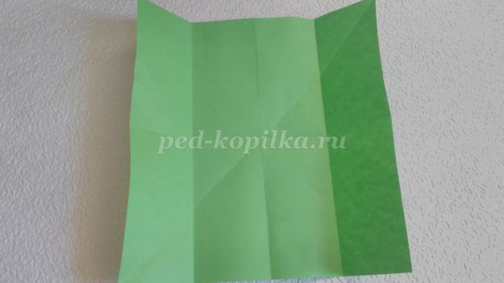

5. Складываем нижнюю сторону к центральной линии сгиба.

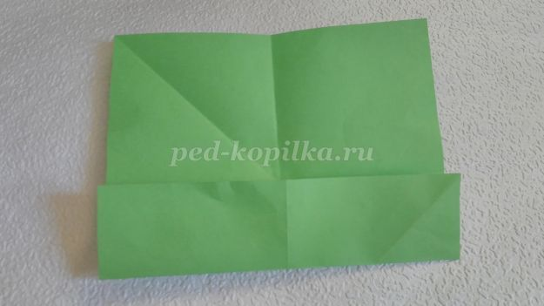

6. Складываем верхнюю сторону к центральной линии сгиба.

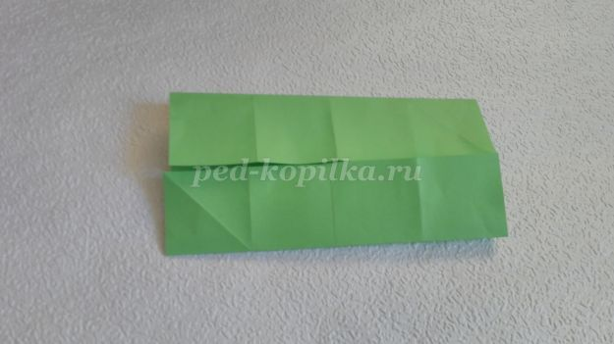

7. Разворачиваем.



8. Складываем пополам.



9. Повторяем пункты 5-7.  
10. Складываем уголки.

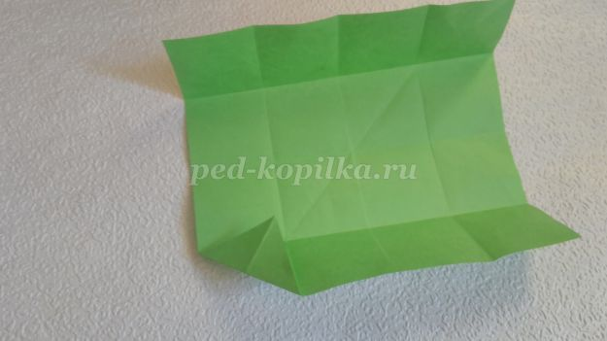

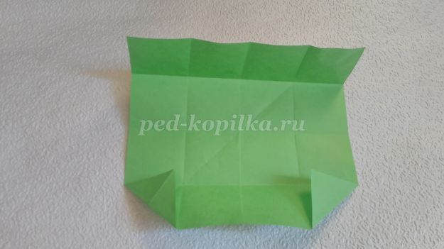

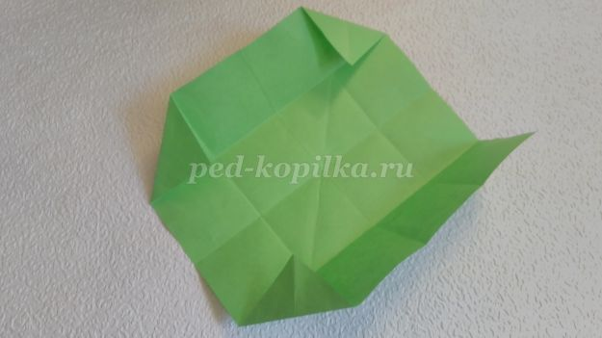

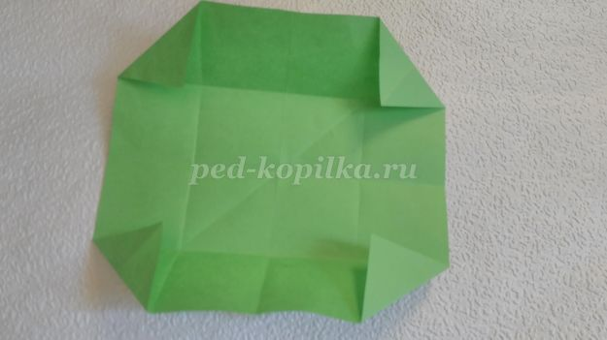

11. Складываем по линиям сгиба.

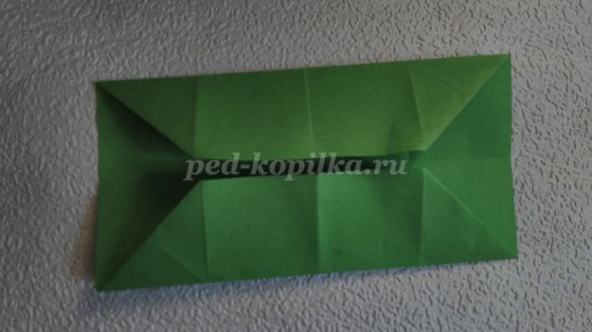

12. Перевернуть.

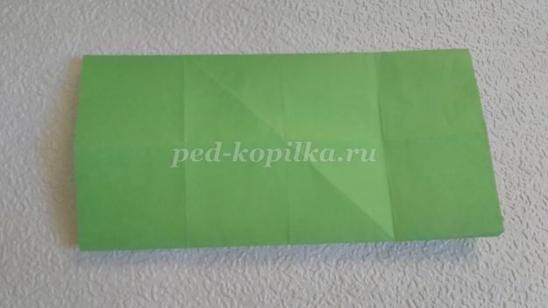

13. Вставить одну сторону в кармашек другой стороны.

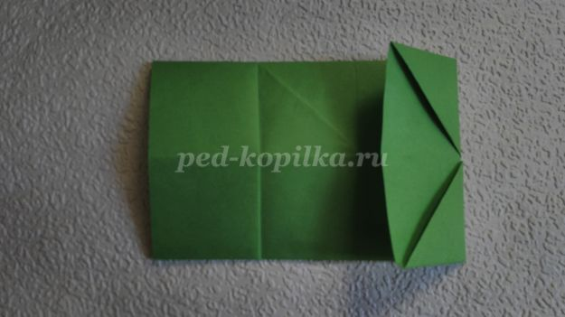

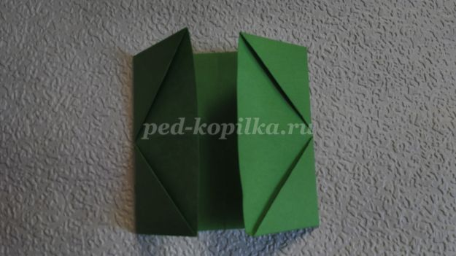

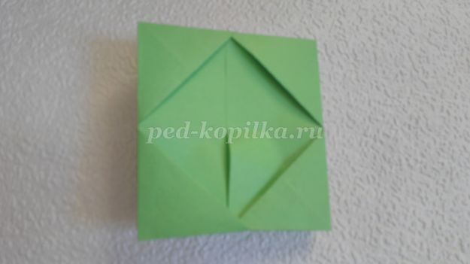

14. Получился модуль.

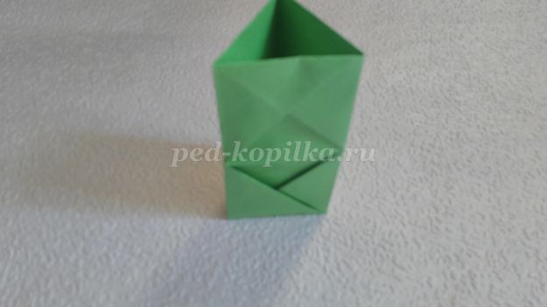

15.Отмерить прямоугольник другого цвета от оставшихся обрезков и вставить в кармашек модуля.

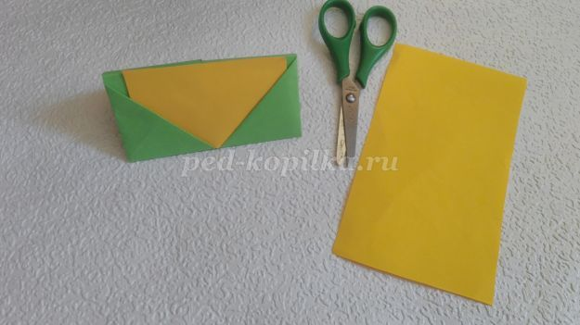

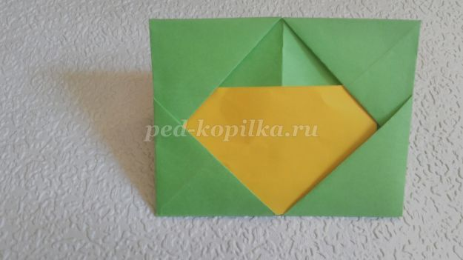

16 получился модуль с цветным квадратом.

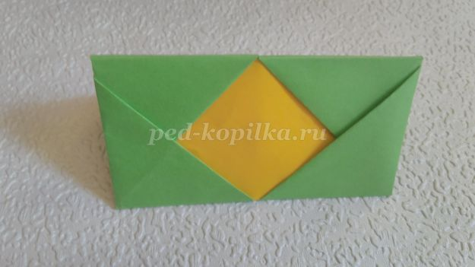

17 Изготавливаем 6 модулей по образцу.

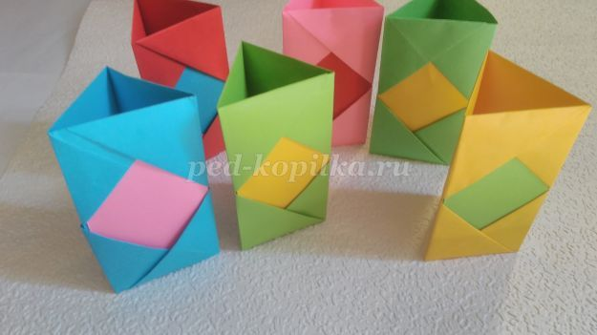

18 Склеиваем модули по боковой стороне.

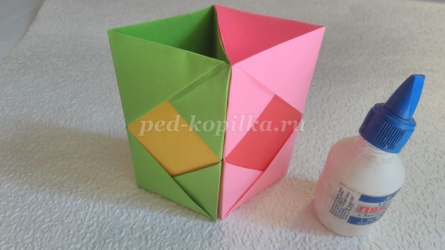

19 Из картона вырезываем дно для органайзера и приклеиваем.

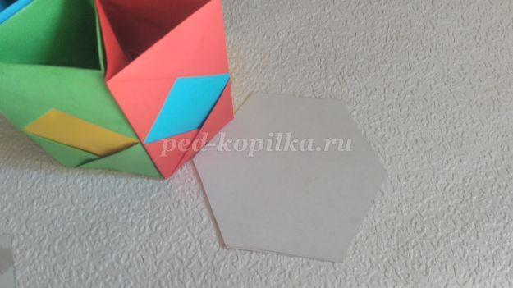

20. Органайзер готов

